

Тезисы доклада

- НАЗВАНИЕ ДОКЛАДА:

НЕКОТОРЫЕ АСПЕКТЫ ФОРМИРОВАНИЯ ИНФОРМАЦИОННОЙ ОБРАЗОВАТЕЛЬНОЙ СРЕДЫ УЧРЕЖДЕНИЯ ДОПОЛНИТЕЛЬНОГО ПРОФЕССИОНАЛЬНОГО ОБРАЗОВАНИЯ (на примере Программного комплекса «Учебный центр–21 век», АНО «Учебный центр ИТЦ Эксперт)

- АВТОРЫ:

Ирина Львовна Шарова, преподаватель УКЦ, Светлана Болеславовна Родинкова, Начальник УКЦ

- ОРГАНИЗАЦИЯ (полное наименование, без аббревиатур):

Автономная некоммерческая организация «Учебный центр Инженерно-технический центр Эксперт»

- ГОРОД:

Москва

- ТЕЛЕФОН:

8 (495) 679-96-47

- ФАКС:

8 (495) 679-93-21

- E-mail:

kiwis@mail.ru

- ТЕКСТ ТЕЗИСОВ ДОКЛАДА:

НЕКОТОРЫЕ АСПЕКТЫ ФОРМИРОВАНИЯ ИНФОРМАЦИОННОЙ ОБРАЗОВАТЕЛЬНОЙ СРЕДЫ УЧРЕЖДЕНИЯ ДОПОЛНИТЕЛЬНОГО ПРОФЕССИОНАЛЬНОГО ОБРАЗОВАНИЯ
(на примере Программного комплекса «Учебный центр–21 век»,
АНО «Учебный центр ИТЦ Эксперт)
В настоящее время в ЗАО Моспромстрой продолжается активное внедрение информационно-коммуникационных технологий (ИКТ) в сферу дополнительного профессионального образования. Компьютер становится доступным и мобильным устройством, обеспечивающим выполнение учебной работы и в аудиториях, и вне стен учебного заведения. Это приводит к значительным изменениям условий функционирования учреждений дополнительного профессионального образования (УДПО), вызывающих необходимость пересмотра многих традиционных подходов к организации их работы и использованию ИКТ и применению полученных знаний в повседневной работе сотрудников.
Основой этого процесса становится содержательное и технологическое развитие информационной образовательной среды (ИОС) УДПО, предполагающее в условиях использования ИКТ: постоянную модернизацию программного и технического обеспечения имеющейся вычислительной техники, регулярное повышение квалификации преподавателей в области разработки и использования ИКТ в учебном процессе, совершенствование управления учебным процессом и УДПО в целом.
В УДПО формируется электронная ИОС. Она представляет собой интегрированную среду информационно-образовательных ресурсов, программно-технических и телекоммуникационных средств, правила ее поддержки, администрирования и использования, обеспечивающие едиными технологическими средствами информационную поддержку, организацию и управление учебным процессом, научные исследования и профессиональное консультирование. Все это в совокупности способствует повышению качества обучения и его интенсификации.
Для образования собственной ИОС в АНО «Учебный центр ИТЦ Эксперт» было проведено компьютерное дооснащение, подключение к сети Интернет и создание локальной сети. Все члены управленческого аппарата получили возможность обмениваться информацией с коллегами по электронной почте, осуществлять планирование и отчетность на общем сервере.
Но данная ситуация выявила проблемы недоступности основной части сотрудников (в частности, преподавателей и мастеров производственного обучения) к общей нормативно-правовой базе учебного заведения, невозможности оперативно отслеживать все этапы организации учебного процесса, его учета и контроля в соответствии с установленным регламентом на основе государственного стандарта профессионального образования и др.
Конечно, не только желание развиваться на современном уровне и сложности в организационном процессе определили создание нового программного комплекса. Была поставлена задача создания системы информационного обеспечения и управления, которая была бы проста в использовании, динамична и доступна всем.
Таким представляется Программный комплекс «Учебный центр–21 век», представляющий собой компактную универсальную оболочку для автоматизации работы всего учебного центра, а также обучения и контроля знаний слушателей учебных курсов. Он легко осваивается как преподавателями и менеджерами, сопровождающими учебный процесс, так и слушателями.
В этих целях предусмотрена возможность ведения технологического процесса Учебного центра, начиная от заявки на обучение и заканчивая оформлением и вручением удостоверения о полученной квалификации.
После поступления заявки на обучение формируются договорные отношения с организацией слушателя, затем формируется учебный график группы по интересующему направлению и слушатель приступает к обучению.
При самостоятельной работе в учебном классе слушателю доступна вся учебно-методическая документация программы. Он может ознакомиться с содержанием лекционного материала, справочно-методического материала, представленного в программе, и начать тестирование в режиме самоконтроля. Результаты самоконтроля сохраняются в базе данных и доступны для просмотра как слушателю, так и преподавателю. Преподаватель имеет возможность дополнять и изменять тестирующую часть материала в зависимости от уровня подготовки слушателя.
Программный комплекс «Учебный центр-21 век» применяется в учебном процессе с 1998 г. Варианты его использования в учебном процессе могут быть разными, но в основном сводятся к следующему: обычные занятия в аудитории дополняются самостоятельной работой с программой и регулярными контрольными мероприятиями в системе самоподготовки слушателя, включая зачет и экзамен. Самоподготовка слушателя с помощью программного комплекса – это не альтернатива традиционному способу обучения, а дополнение к нему, актуальное в условиях сокращения времени, отводимого на обучение. Также программа «Учебный центр-21 век» полностью сопровождает производственно-финансовую деятельность, связанную с учебным и производственным процессом.
Программный комплекс «Учебный центр–21 век» является универсальным программным продуктом, работающим под Windows 98/2000/XP, использующим для одномоментного охвата значительного числа пользователей локальную сеть и технологию SQL-сервера (см. рисунок)
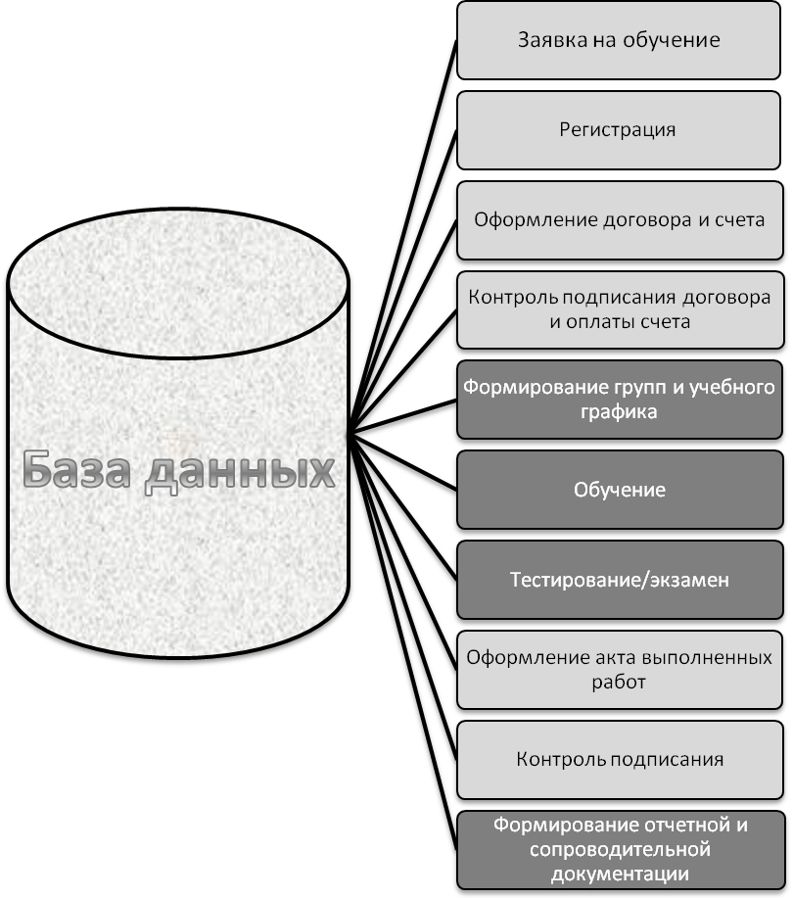
Рисунок. Функциональные связи Программного комплекса «Учебный центр - 21 век»

- Этапы производственно-финансовой деятельности Учебного центра
- Этапы образовательного процесса Учебного центра

Одной из составляющих ИОС УДПО является электронный учебник «Эксперт-Студент», который предназначен для самостоятельного изучения представленного материала и дает возможность проверять знания, полученные в ходе изучения материала вне стен Учебного центра. Учебник может использоваться слушателями в условиях различных форм организации учебного процесса (очное и заочное) в условиях интеграции традиционных форм обучения с дистанционным обучением, как в самом учебном заведении, так и вне его.
Электронный учебник содержит: учебные планы и программы по представленному курсу, методическое пособие, нормативные и директивные документы и вспомогательную литературу, фото и видео материалы, планы практических занятий, контрольные вопросы и тесты.
Методический учебный материал для электронного учебника подготавливается преподавателями АНО «Учебный центр ИТЦ Эксперт» на основе многолетнего опыта обучения и методической базы, созданной в Программном комплексе «Учебный центр- 21 век».
Электронный учебник позволяет проводить обучение в режимах:
- самообучение - чтение методических пособий, нормативных и видео материалов по предмету, причем режим обучения каждый слушатель выбирает самостоятельно.
- самоконтроль - тестирование для самостоятельной оценки приобретенных знаний, тестирование можно проводить по всему предмету учебника целиком, либо по отдельным темам, либо по билетам.
- учебник поставляется на CD-диске и не требует никаких специальных дополнительных программ, кроме программ просмотра для видео материалов.
Использование электронного учебника призвано существенно повысить эффективность процесса обучения. Его можно рассматривать как дополнительное учебно-методическое средство, позволяющее методически правильно организовать самостоятельную работу слушателей и развить их умения и навыки.

